İSTANBUL TEKNİK ÜNİVERSİTESİ SİBER GÜVENLİK MESLEK YÜKSEOKULU

Ders: Sanallaştırma ve Bulut Bilişim Teknolojileri
Proje Konusu: AWS Üzerinde Yüksek Erişilebilirlik, Güvenlik ve Ölçeklenebilirlik Odaklı Web Mimarisi Kurulumu
Hazırlayan: Şifa Nur Ayav 27124003

1. GİRİŞ VE PROJE AMACI
Bu proje kapsamında, kurumsal standartlara uygun, güvenli ve ölçeklenebilir bir bulut mimarisi Amazon Web Services (AWS) üzerinde hayata geçirilmiştir. Projenin temel amacı; web tabanlı bir uygulamanın yük altında kesintisiz çalışmasını sağlamak (High Availability), veritabanı güvenliğini ağ izolasyonu ile garanti altına almak ve sistem trafiğini detaylı olarak izlemektir.
Proje, "Single Point of Failure" (Tek Noktalı Hata) riskini ortadan kaldırmak amacıyla çoklu erişilebilirlik bölgesi (Multi-AZ) mimarisi üzerine inşa edilmiştir.

2. MİMARİ TASARIM
Sistem mimarisi, AWS'nin us-east-1 bölgesinde iki farklı Availability Zone (us-east-1a ve us-east-1b) kullanılarak tasarlanmıştır.

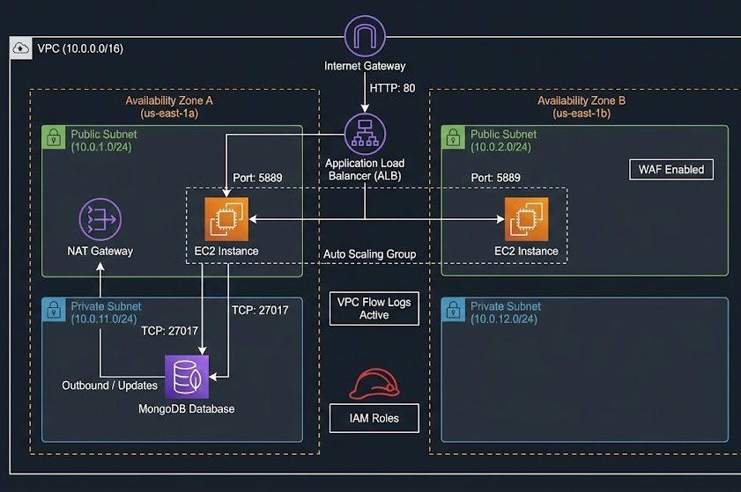
Şekil 1: AWS Sistem Mimarisi Şeması
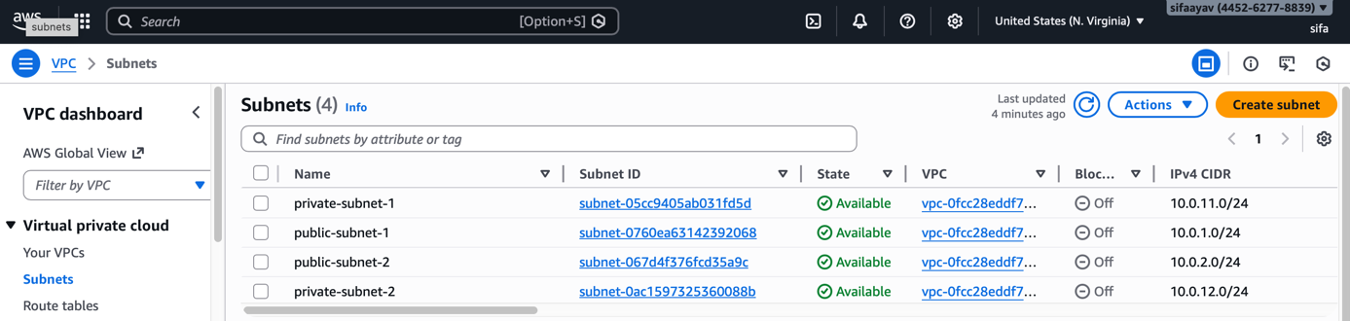
Şekil 1.1: US-East-1 bölgesinde yapılandırılan Public ve Private Subnet dağılımı
Bileşen | Kaynak Adı / ID | Yapılandırma Detayı | Açıklama
VPC | sgmyo-vpc | 10.0.0.0/16 | Ana izole ağ bloğu
Public Subnets | public-subnet-1, 2 | 10.0.1.0/24, 10.0.2.0/24 | İnternet çıkışı açık (IGW)
Private Subnets | private-subnet-1, 2 | 10.0.11.0/24, 10.0.12.0/24 | İnternet çıkışı kapalı (NAT)
Instance Type | t3.micro | 2 vCPU, 1 GB RAM | Web ve DB sunucuları için
AMI (OS) | Amazon Linux 2023 | Docker Optimized | Konteyner altyapısı
Ports | Custom TCP | 5889, 27017 | Proje isterlerine özel portlar

Sistemi oluşturan temel bileşenler şunlardır:
- VPC (Virtual Private Cloud): 10.0.0.0/16 IP bloğunda oluşturulan izole sanal ağ.
- Subnet Yapısı:
  - Public Subnets: Load Balancer ve NAT Gateway gibi dış dünyaya açık bileşenler için ayrılmıştır.
  - Private Subnets: Veritabanı ve uygulama sunucularının güvenliği için internetten izole edilmiştir.
- NAT Gateway: Private Subnet içerisindeki sunucuların, dışarıdan erişim almadan güvenli bir şekilde internete çıkıp güncelleme alabilmesi için yapılandırılmıştır.

3. TEKNİK GERÇEKLEŞTİRİM DETAYLARI
Proje teknik şartnamesinde belirtilen gereksinimler, aşağıdaki yöntemlerle eksiksiz olarak karşılanmıştır:
3.1. Uygulama ve Port Yapılandırması (Port 5889)
Uygulama sunucuları, Docker konteynerizasyon teknolojisi kullanılarak hazırlanmıştır. Proje isterlerine uygun olarak, standart HTTP portu yerine Port 5889 yapılandırılmıştır.
- Application Load Balancer (ALB), gelen trafiği karşılayarak arka plandaki sunucuların 5889 numaralı portuna yönlendirmektedir.
- Target Group (Hedef Grubu) sağlık kontrolleri (Health Checks) 5889 portu üzerinden yapılmaktadır.

3.2. Veritabanı Güvenliği
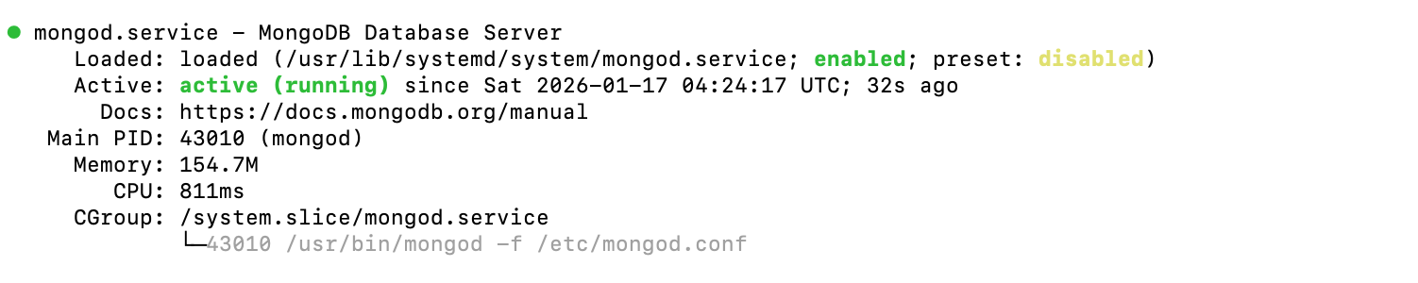
Şekil 1.2: Private Subnet içerisindeki MongoDB servisinin aktif çalışma durumu
MongoDB veritabanı sunucusu, güvenlik gereği Private Subnet içerisine kurulmuştur. Veritabanına internet üzerinden doğrudan erişim kapatılmış; erişim sadece uygulama sunucuları (Web Tier) üzerinden, Port 27017 kullanılarak sağlanmaktadır.

3.3. Otomatik Ölçekleme (Auto Scaling)
Ani trafik artışlarında sistemin çökmemesi için Auto Scaling Group (ASG) aktif edilmiştir.
- Ölçekleme Kuralı: Ortalama CPU kullanımı %70'i aştığında otomatik olarak yeni sunucu eklenir.
- Kapasite: Sistem en az 2, en fazla 6 sunucu ile çalışacak şekilde sınırlandırılmıştır.

3.4. Ağ ve Uygulama Güvenliği
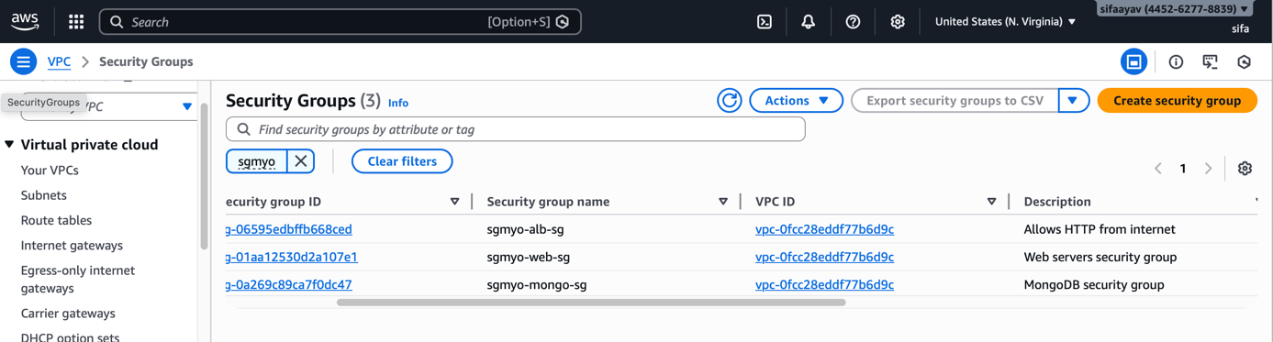
Şekil 1.3: Katmanlı güvenlik mimarisi için oluşturulan Security Group tanımları.

Sistem güvenliği için "Derinlemesine Savunma" prensibi uygulanmıştır:
- AWS WAF (Web Application Firewall): Load Balancer üzerine entegre edilerek, uygulama katmanına yönelik siber saldırılar engellenmiştir.
- VPC Flow Logs: Ağ arayüzlerinden geçen tüm trafik (kabul edilen ve reddedilen paketler) kayıt altına alınarak CloudWatch servisine aktarılmaktadır.
- Security Groups (Zincirleme Kural Yapısı):
  - ALB SG: Sadece HTTP (80) trafiğine izin verir.
  - Web SG: Sadece ALB'den gelen trafiğe (Port 5889) izin verir.
  - Mongo SG: Sadece Web sunucularından gelen trafiğe (Port 27017) izin verir.

4. EKRAN GÖRÜNTÜLERİ
Aşağıdaki ekran görüntüleri, sistemin aktif olarak çalıştığını ve teknik gereksinimlerin sağlandığını gösterr.
- Hedef Grubu

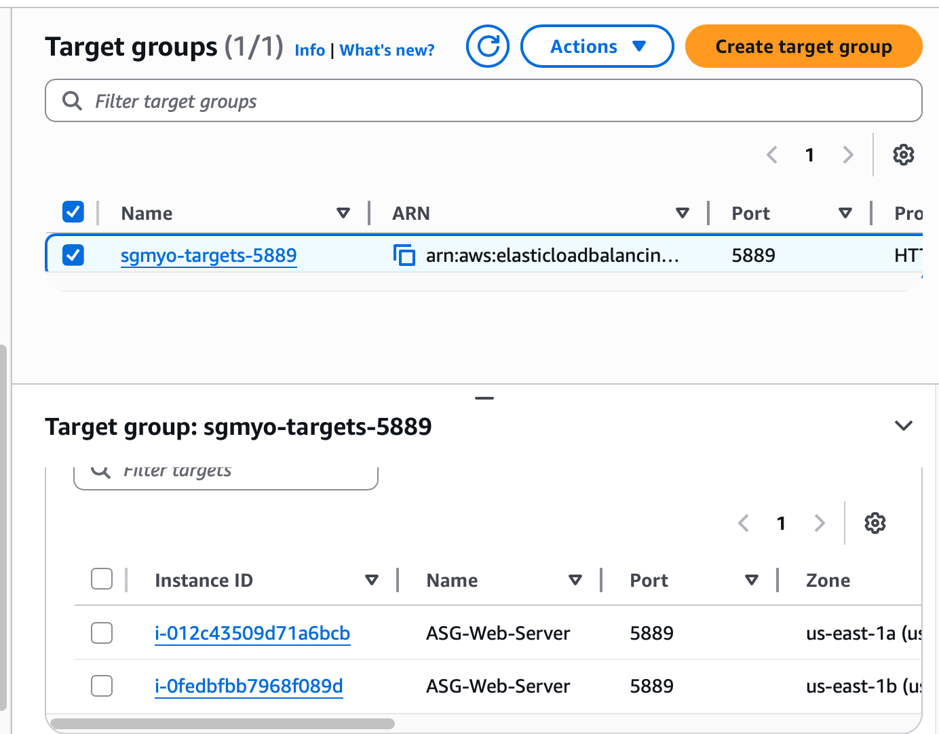
Şekil 2: Port 5889 üzerinden çalışan sunucular

(2) Auto Scaling ve Multi-AZ Yapısı
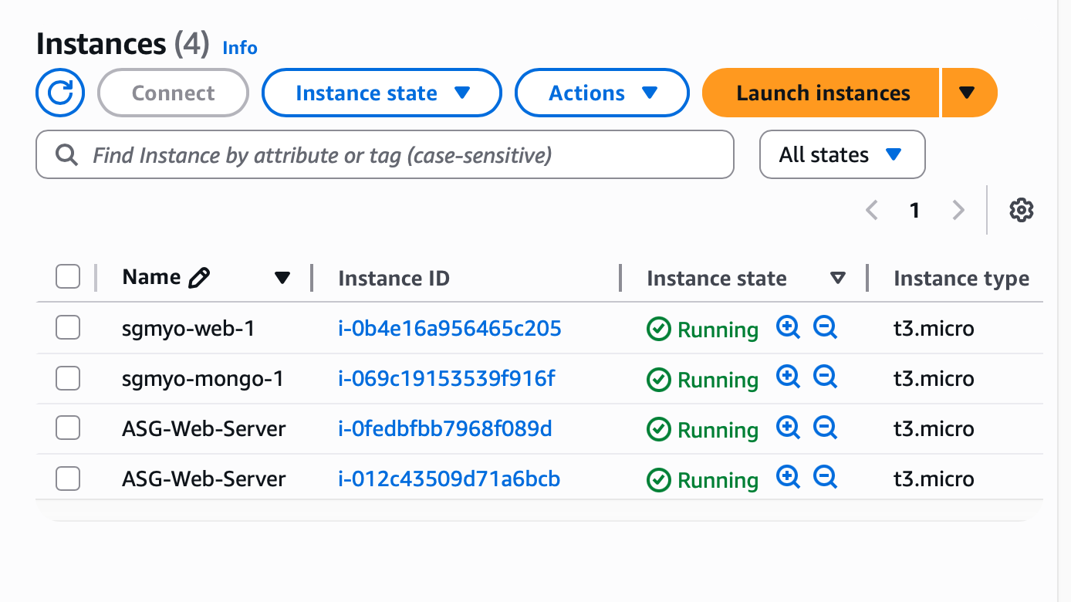
Şekil 3: Farklı Availability Zone'larda çalışan ve yük dengelenen sunucular.

(3) İzleme ve Loglama (VPC Flow Logs)
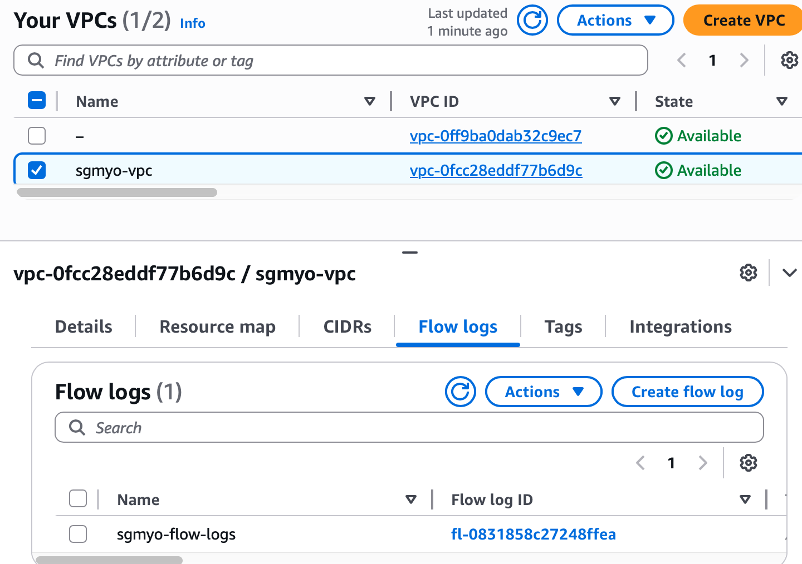
Şekil 4: Aktif edilen VPC Flow Logs yapılandırması.

(4) Zincirleme Güvenlik
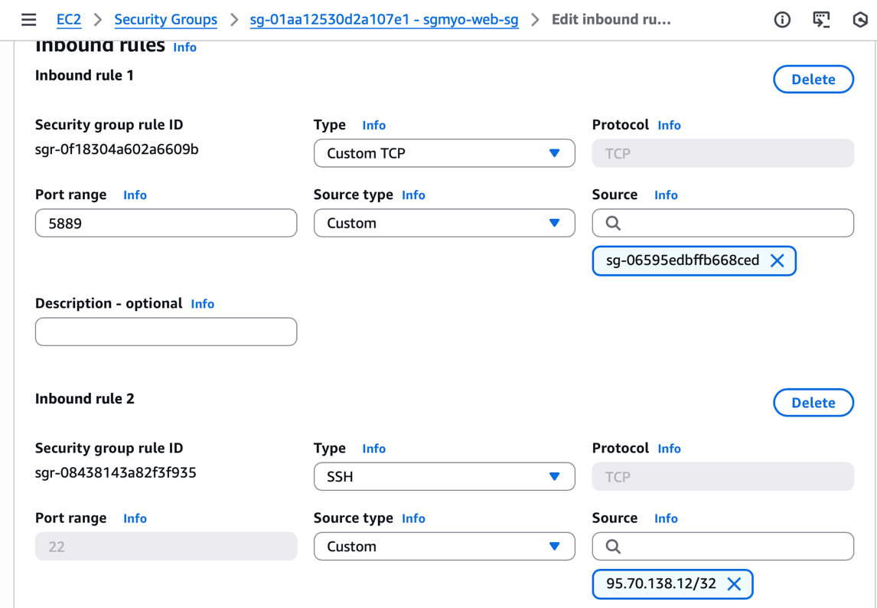

sgmyo-alb-sg
Şekil 5: Web sunucuları sadece Load Balancer grubundan gelen trafiği kabul etmektedir (Least Privilege).

(5) Private Subnet & NAT
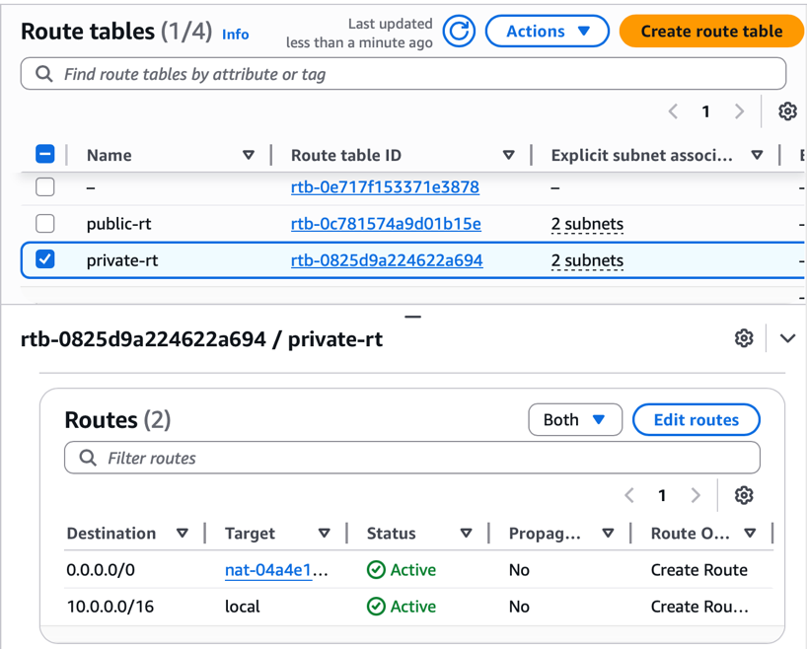
Şekil 6: Private Subnet içerisindeki sunucular, internete güvenli bir şekilde NAT Gateway üzerinden çıkmaktadır.

(6) WAF
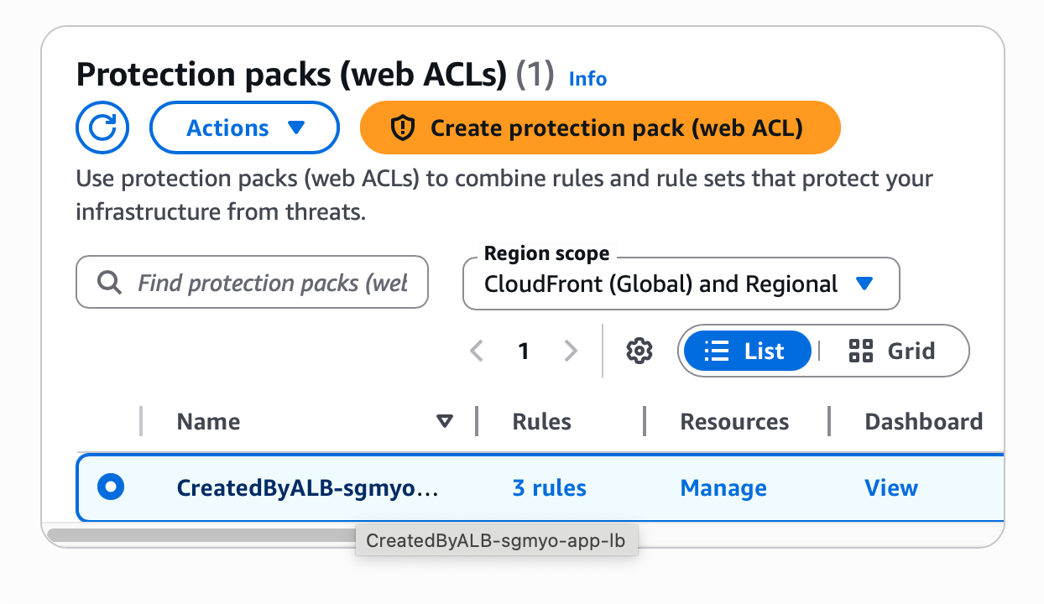
Şekil 7: Uygulama katmanı saldırılarına karşı AWS WAF aktif edilmiştir

(7) Browser Testi

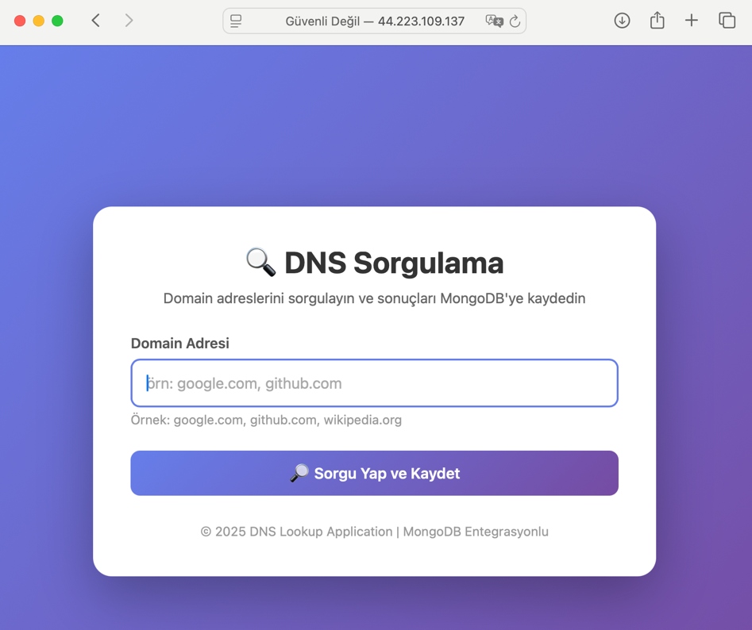

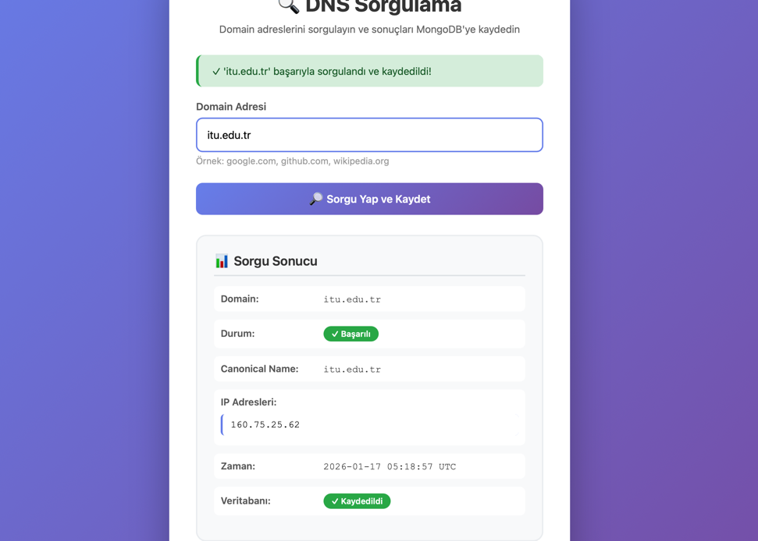

Şekil 8 ve 9: Load Balancer üzerinden uygulamanın başarılı erişim testi.

5. SONUÇ
Bu proje ile AWS bulut altyapısı üzerinde kurumsal standartlara uygun, güvenli, yedekli ve otomatik ölçeklenebilen bir web mimarisi başarıyla devreye alınmıştır. İstenen tüm teknik kriterler (Port 5889 uyumu, WAF koruması, Private Subnet izolasyonu ve Loglama) eksiksiz olarak yerine getirilmiştir. Sistem, yük altında performanslı ve güvenli bir şekilde çalışmaktadır.

